УТВЕРЖДАЮ

Начальник управления культуры

и туризма МР «Печора»

________________ К.К. Потапова

«____» ________________2021 г.

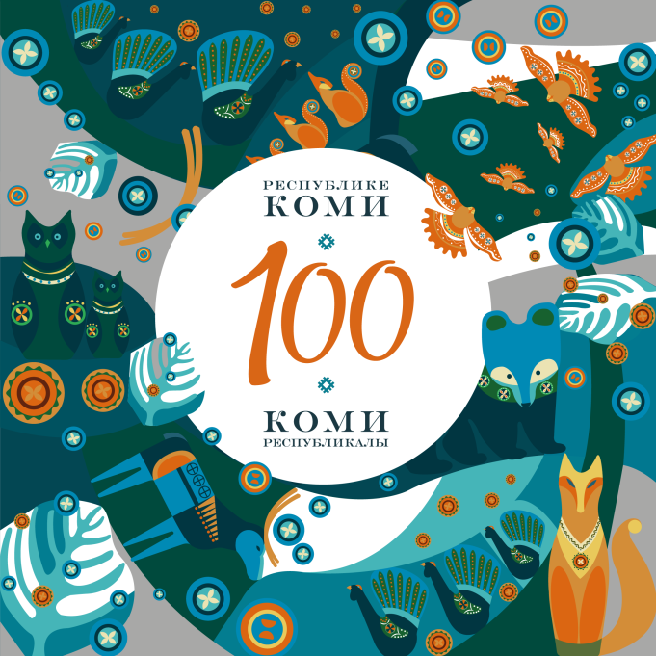

**Положение**

**о проведении I муниципального детского художественного конкурса**

**«Я люблю свою Республику»**

(посвященного 100-летию со Дня образования Республики Коми)

**1. Учредитель**

Управление культуры и туризма МР «Печора»

**2. Организатор**

МАУ ДО «Детская школа искусств г. Печора»

**3. Цель и задачи**

3.1. Цель конкурса:

**-** формирование у молодого поколения чувства патриотизма и гражданственности.

3.2. Задачи конкурса:

- активизация детей и молодежи к созданию новых творческих идей и их воплощения;

- развитие интереса, любви и уважения к истории родного края, перекликающейся с современностью;

- выявление, поддержка, развитие, активизация и пропаганда детского художественного творчества.

**4. Сроки проведения конкурса**

4.1. Конкурс проводится **с 01 марта по 03 апреля 2021 года**, включает в себя следующие этапы:

1-й этап – прием заявок и работ: с 01 по 20 марта 2021 года.

2-й этап – подведение итогов конкурса: с 20 по 25 марта 2021 года.

3-й этап – открытие выставки работ и награждение победителей конкурса – 03 апреля 2021 года.

**5. Условия и порядок участия**

5.1. К участию в конкурсе приглашаются учащиеся средне образовательных школ, организаций дополнительного образования детей.

5.2. Возрастные категории:

- Младшая группа: от 6 до 10 лет;

- Средняя группа: от 11 до 14 лет;

- Старшая группа: от 15 до 18 лет.

5.3. Номинации:

- **рисунок** (живопись и графика: гуашь, акварель, перо, пастель, цветной карандаш, смешанные техники и др.);

- **фотография**.

- **декоративно-прикладное искусство** (роспись, бисероплетение, лепка, вышивка, работа с тканью, керамика, аппликация, поделки из пластилина и природного материала и др.);

5.4. Темы (номинации конкурса можно раскрыть в следующей тематике на выбор):

**«100 – это только начало!»:** принимаются работы, отражающие облик современной Республики: улицы, дворы, дома, достопримечательности, яркие моменты культурных, спортивных и праздничных событий. А также, работы представляющие будущее Родного Края.

**«Мы предков наследие свято храним»**: принимаются работы, отражающие историческое прошлое Республики, города. Образы конкретных людей, которые внесли свой вклад в развитие города, Республики.

**«С тобой, мой край, всем сердцем я …»:** творческая тематика – природа, красота природного ландшафта, а также близкое соседство человека с живой природой.

**«Живи и здравствуй моя Республика, мой город!»**: поздравительная открытка, эскиз АРТ ОБЪЕКТА.

**«Легенды и мифы Республики Коми».**

5.5. Участие в конкурсе является бесплатным.

5.6. Заявки на участие в конкурсе направляются до 20 марта 2021 года на электронный адрес МАУ ДО «ДШИ г. Печора»:**pechoradshi@mail.ru.**

5.7. Работы принимаются до 20 марта 2021 года по адресу: 169600, г. Печора, Печорский пр-т, дом 65, 1 этаж, правое крыло (художественное отделение МАУ ДО «ДШИ г. Печора»).

5.8 Работы конкурса будут представлены на итоговой выставке детского художественного творчества «Я люблю свою Республику» (посвященной 100-летию со Дня образования Республики Коми) в концертно-выставочном зале МАУ ДО «ДШИ г. Печора» по адресу: г. Печора, Печорский пр-т, дом 65, **с 03 апреля по 03 июня 2021 года.**

**6. Требования к работам**

6.1. Работы должны соответствовать темам конкурса.

6.2. Требования к оформлению конкурсной работы:

**-по номинации «Рисунок»:**

Формат конкурсной работы – А3, А2.

Конкурсные работы должны быть оформлены в паспарту: 40x50, 40x60, 50x70.

На оборотной стороне работы обязательно указываются: номинация, фамилия, имя, возраст автора, телефон для связи с родителями или официальными представителями автора (с указанием кода населенного пункта), название рисунка, а также фамилия, имя, отчество педагога, полное наименование учебного заведения, его адрес.

**- по номинации «Фотография»:**

Формат конкурсной работы – А4, а также в электронном виде на флеш-носителе или CD диске.

На конкурс могут быть представлены как цветные, так и черно-белые фотографии, любого временного периода.

Примечание: При использовании материала прошлых лет, его необходимо отсканировать и привести в соответствии с требованиями к формату.

- **по номинации «Декоративно-прикладное искусство»:**

В работе может быть обыграна символика, достопримечательности, наименования населенных пунктов Республики Коми.

Работа должна быть полностью оформлена для демонстрации на выставке.

К работе прилагается этикетка.

ОБРАЗЕЦ этикетки: 70*30 мм

|  |
| --- |
| **ИВАНОВ ПЁТР, 10 лет**  **«НАЗВАНИЕ РАБОТЫ»**  Номинация:_____________________  Образовательное учреждение  Преподаватель: ФИО |

**7. Критерии оценки творческих работ во всех номинациях.**

- соответствие тематике конкурса, интересное раскрытие и выдержанность темы;

- выразительность и оригинальность идеи и содержания работ;

- композиция;

- эмоциональное восприятие;

- техника и качество исполнения работ.

1. **Подведение итогов конкурса**

8.1. В каждой номинации присваиваются:

- Дипломант I, II, III степени с вручением диплома;

- Специальные призы.

Всем остальным участникам вручаются грамоты «За участие в конкурсе».

Преподавателям, подготовившим дипломантов конкурса, вручаются Благодарственные письма.

Руководителям учреждений, направивших участников конкурса, вручаются Благодарственные письма.

8.2. Для работы в Жюри конкурса будут привлечены независимые специалисты в области номинаций конкурса.

Жюри имеет право:

- присуждать Гран-При конкурса;

- присуждать не все звания;

- назначать специальные призы.

8.3. Решение жюри оформляется протоколом. Протоколы хранятся в оргкомитете конкурса.

8.4. Оценка члена жюри, ученик которого принимает участие в данном конкурсе, при подсчёте баллов не учитывается.

8.5. Решение жюри окончательно и пересмотру не подлежит.

1. **Контактная информация**

Тел. 8(82142) 7-16-02 – Челпановская Екатерина Робертовна, директор МАУ ДО «ДШИ г. Печора»;

Тел. 8(82142) 7-16-01 – Толстикова Светлана Валентиновна – заместитель директора по учебной работе МАУ ДО «ДШИ г. Печора»;

Тел. 8(82142) 7-31-81 (89041040911) – Цыганова Анна Ивановна, заведующий художественным отделением МАУ ДО «ДШИ г. Печора».

Приложение 1

к положению о проведении I

муниципального конкурса детского художественного

творчества «Я люблю свою Республику»

**ЗАЯВКА**

**на участие в I муниципальном детском художественном конкурсе**

**«Я люблю свою Республику»**

(посвященного 100-летию со Дня образования Республики Коми)

|  |  |  |  |  |  |  |
| --- | --- | --- | --- | --- | --- | --- |
| № | ФИО | Возраст | Название работы | Номинация, техника исполнения | Учреждение (полное и сокращённое наименование)  Контакты | ФИО преподавателя, контакты |
|  |  |  |  |  |  |  |
|  |  |  |  |  |  |  |

«____»_________________20____г.

Ф.И.О. руководителя учреждения ____________________________________

Подпись_______________________________

Приложение 2

к положению о проведении I

муниципального конкурса детского художественного

творчества «Я люблю свою Республику»

**СОГЛАСИЕ**

**на обработку персональных данных**

г. Печора «___»______________2021 г.

Я,____________________________________________________________________________

(Ф.И.О)

________________________________серия_______№_______выдан____________________

(вид документа, удостоверяющего личность)

_____________________________________________________________________________

(когда и кем)

проживающий(ая) по адресу: ____________________________________________________

_____________________________________________________________________________

даю свое согласие на обработку МАУ ДО «ДШИ г. Печора»

(наименование и адрес оператора (органа исполнительной власти, муниципального учреждения)

моих (моего ребенка __________________________________________________________) персональных данных и подтверждаю, что, давая такое согласие, я действую своей волей и в своих интересах.

Согласие дается мною для организации проверки достоверности и полноты представляемых мной сведений и распространяется на следующую информацию: фамилию, имя, отчество, пол, дату рождения, место рождения, адрес проживания, контактный телефон, других персональных данных, содержащихся в анкете-заявке.

Настоящее согласие предоставляется на осуществление любых действий в отношении предоставленных персональных данных, которые необходимы или желаемы для достижения указанных выше целей, включая (без ограничения) сбор, систематизацию, накопление, хранение, уточнение (обновление, изменение), использование, распространение (в том числе передача), обезличивание, блокирование, уничтожение, трансграничную передачу персональных данных, а также осуществление любых иных действий с моими персональными данными с учетом федерального законодательства.

Администрация учреждения вправе обрабатывать предоставленные персональные данные посредством внесения их в электронную базу данных, включения в списки (реестры) и отчетные формы, предусмотренные документами, регламентирующими предоставление отчетных данных, с соблюдением мер, обеспечивающих их защиту от несанкционированного доступа.

В случае изменения моих персональных данных обязуюсь в 3-х дневной срок сообщать об этом.

В случае неправомерного использования предоставленных мною персональных данных согласие отзывается моим письменным заявлением.

Данное согласие действует с момента его подписания.

___________________________________________________________________________

(Ф.И.О., подпись лица, давшего согласие)